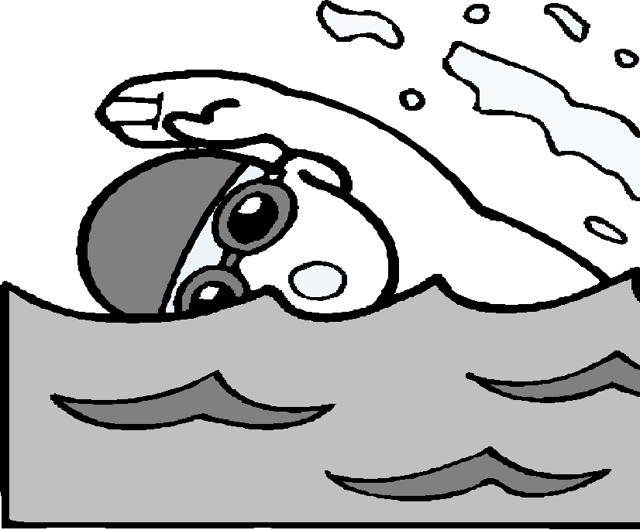
CHALLENGE NATIONAL INTER-ETABLISSEMENTS DE NATATION POUR JEUNES DEFICIENTS VISUELS
2005
Mercredi 7 Juin 2017

Organisation :
CHARRIER Philippe- CREESDEV/ASCCB  7, Rue des Monts de BREGILLE  25000 Besançon | 03.81.65.86.84 (prof)  06.71.28.69.66  philippe.charrier@free.fr
Comité Départemental Handisport du Doubs  Damien Monnier | cd25@handisport.org  06.84.43.94.28

PROGRAMME

Cette rencontre sportive a pour objet de réunir autour des activités de la natation, les jeunes déficients visuels (malvoyants et non-voyants) pris en charge dans des établissements spécialisés ainsi que ceux scolarisés en inclusion, dans l’enseignement traditionnel.
 La rencontre se déroulera à la Piscine Lafayette
- 5 Rue Louis Garnier - 25000 Besançon

La journée débutera à 10 heures le Mercredi matin et les épreuves se dérouleront jusqu’à 15 heures, avec une coupure si l'organisation le permet : le repas de midi sera tiré du sac. Suite à ces épreuves, une remise de récompenses autour d’un goûter sera organisée.

Organisation des épreuves :

Les courses s’effectuent en bassin de 25 mètres avec 4 lignes de nage de 2 m. Les nages évaluées sont le dos, la brasse et la nage libre (n’importe quelle nage ventrale ou dorsale, pas obligatoirement du crawl). Chaque élève peut être inscrit, au maximum, dans 3 courses individuelles.

Épreuves individuelles :
        - 12,5m → Petits et poussins
        - 25m → Tous
        - 50m → Tous
        - 75m 3 nages (dos- brasse- nage libre) → de benjamins à espoirs/seniors
        - 100m → de cadets à espoirs/seniors

Épreuves par équipes :
- Relais 4×50m Nage libre en équipe mixte avec au moins 1 fille dans l’équipe. (Inscription des relais réalisée sur place le Mercredi midi)

Calendrier d'inscription
- Avant le 7 mai 2017 : envoi de la fiche d'inscription de l'établissement et des inscriptions individuelles de vos nageurs par catégorie d'âge (document en annexe).
- Des modifications exceptionnelles pourront être effectuées ultérieurement.
REGLEMENT

Les 3 catégories de handicap retenues :
                - Non-voyant : Tout élève ne pouvant se déplacer seul (B1 et certains B2).
                - Malvoyant : Déficients visuels autonomes (certains B2, B3, B4)
                - Non Déficient Visuel : tous les autres élèves que vous emmenez, quelles que soient leurs difficultés

Les nageurs Garçons et Filles :
Petits mixtes : nés en 2009 2010 2011
Poussins garçons et filles : nés en 2006 2007 2008
Benjamins garçons et filles : nés en 2004 2005
Minimes garçons et filles: nés en 2002 2003
Cadets garçons et filles : nés en 2000 2001
Juniors garçons et filles : nés en 1998 1999
Espoirs-Séniors garçons et filles : nés en 1997 et avant

Description des épreuves :

Tous les concurrents devront être obligatoirement munis d’un maillot (les boxer sont interdits !) et d’un bonnet de bain. Les nageurs seront classés et récompensés selon leur catégorie.
Un classement par établissement sera mis en place en fonction du classement individuel des nageurs (total des points de la délégation)

Les départs des courses s’effectueront uniquement dans l’eau, en tenant le bord du bassin (pas de plongeon !). 2 seuls commandements : « à vos marques » et « coups de sifflet ».

Les courses : Les ceintures et autres engins flottants sont interdits
Nage libre : Chaque concurrent peut choisir la ou les nages dans la/lesquelles il effectuera l’épreuve. Il peut changer lors de la même épreuve. Les seuls impératifs sont qu’il ne doit pas marcher au sol, ni avancer en tirant sur la ligne d’eau ou le bord avec les mains.
Brasse : Il est fortement souhaité que les mouvements de brasse soient symétriques et que l’élève sorte la tête de l’eau à chaque cycle de bras et de jambes.
Dos : Le départ s’effectuant sur le dos l’élève ne devra en aucun cas se retourner sur le ventre avant d’avoir toucher le mur d’arrivée.

Les virages : l’élève doit simplement toucher le mur, aucune précision n’est exigée.

Les arrivées : Nage libre : l’élève devra toucher le mur avec n’importe quelle partie du corps.
Brasse : Il est fortement souhaité que l’élève touche le mur à deux mains simultanément.
Dos : L’élève devra impérativement toucher le mur en position dorsale.

Les relais : Toutes catégories d’âge et de handicap peuvent y participer en Nage Libre. Relais mixte (au moins une fille et deux Déficients Visuels dans l’équipe). Le départ et les prises de relais s’effectueront dans l’eau.

Les récompenses :
En individuel : Or si 1 ou 2 candidats, OR et ARGENT si au moins 3 nageurs, OR, ARGENT et BRONZE si 4 nageurs ou plus.
En relais : 1 coupe aux 3 premiers
Classement par équipe : Seuls les nageurs DV sont comptabilisés + classement au relais avec le barème ci-après :
1er | 2e | 3e | 4e | 5e | 6e | 7e et +
30 pts | 20 pts | 10 pts | 5 pts | 5 pts | 5 pts | 5 pts

Comme les années précédentes, chaque délégation organise son hébergement :

Hébergements à titre indicatif (à réserver rapidement)
 | Centre International de Séjour  3, av. des Montboucons - 25000 Besançon.  Informations & Réservations:  Tél: 03 81 50 07 54 • Fax: 03 81 53 11 79  cis.besancon@wanadoo.fr  http://www.cis-besancon.com/
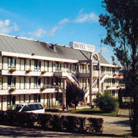 | PREMIERE CLASSE  route d'Epinal - RN 57  25480 ECOLE VALENTIN  Tél : 03.81.50.37.11  Fax : 03 81 50 31 50  besancon@premiereclasse.fr  www.premiereclasse.fr
 | Etap Hotel Gare  5 Avenue Foch  25000 BESANCON  Tél : 08 92 68 11 86  Fax : 03.81.81.26.27  http://www.etaphotel.com/fr/reservation/liste_hotels.shtml
Etap Hotel Besançon ouest
6, Rue Louis Aragon - ZAC de Chateaufarine
BP 25805
25000 BESANCON
Tel : (+33)892683272
Fax : (+33)381521746
 | Hotel F1 Besançon Micropolis  1 rue Pierre-Rubens  25000 BESANCON  Tel : (+33)891705181  Fax : (+33)381411443

Hotel F1 Besançon Valentin- Espace Valentin centre
Route de Châtillon le Duc
ZAC Valentin centre
25048 BESANCON CEDEX
Tel : (+33)891705182
Fax : (+33)381506459
Etc…

